附件2

中国新闻奖新闻摄影参评作品推荐表

|  |  |  |  |  |  |  |  |  |  |  |  |  |  |  |  |  |  |
| --- | --- | --- | --- | --- | --- | --- | --- | --- | --- | --- | --- | --- | --- | --- | --- | --- | --- |
| 标题 | | 《145天接力救治 三亚搁浅鲸鱼“海棠”伤愈放归大海》 | | | | | | | | 作品类别 | | | 新闻摄影组照类 | | | | |
| 作者 | | 王程龙 张茂 | | | | | | | | 编辑 | | | 袁琛 肖迪 张雯旻 | | | | |
| 原创单位 | | 海南日报社 | | | | | | | | 发布端/账号/媒体名称 | | | 海南日报社 | | | | |
| 刊播版面  (名称及版次) | | 2024年5月27日海南日报A05 | | | | | | | | 刊播日期 | | | 2024年 5月27日 | | | | |
| 新媒体  作品网址 | | https://res.hndaily.cn/file/news/20240527/cid_14_483854.html | | | | | | | | | | | 是否为  “三好作品” | | | | 是 |
| 所配合的文字报道标题 | | | | | | 《145天接力救治 三亚搁浅鲸鱼“海棠”伤愈放归大海》 | | | | | | | | | | | |
| ︵  采作  编品  过简  程介  ︶ | 这是我国首例成功救治的搁浅短肢领航鲸。一百多天长时间跟踪拍摄鲸鱼“海棠”重生经历，克服各种困难，从鲸鱼“海棠”的奄奄一息到重回大海，我们攫取关键时间节点：转运到保育中心时的奄奄一息；第一次游到户外大池；鲸鱼咬伤救助他的志愿者；众多志愿者将它放归大海……感动中见证人与自然的和谐共处，见证了“海棠”重生。 | | | | | | | | | | | | | | | | |
| 社  会  效  果 | 《南方人物周刊》也进行了大篇幅刊发，以及《中国日报》整版报道，《央视网》微信公众号也进行了转发，阅读量达到7.3万、《南方人物周刊》微信公众号阅读量3.6万，社会影响效果良好，具有社会教育意义，此次成功救治的搁浅短肢领航鲸并放归大海，为国内首例，给国内鲸豚类保护救治提供了学习版本。 | | | | | | | | | | | | | | | | |
| 传  播  数  据 | 新媒体传播  平台网址 | | | 1 | https://res.hndaily.cn/file/news/20240527/cid_14_483854.html | | | | | | | | | | | | |
| 2 | https://mp.weixin.qq.com/s/--IR58qA6CkkbqcWzO5LgA | | | | | | | | | | | | |
| 3 | https://mp.weixin.qq.com/s/OxbtWKyCeUF9HNjFeYhW9Q | | | | | | | | | | | | |
| 阅读量（浏览量、点击量） | | | 11万以上 | | | | | 转载量 | | 10家媒体以上 | | | 互动量 | | 1000+ | |
| ︵  初推  评荐  评理  语由  ︶ | 该组图片拍摄跟踪时间长，攫取关键时间节点，意义深刻，为我国首例成功救治的搁浅短肢领航鲸。记者在长时间跟拍中，面对突发的瞬间，画面处理得当，画面中不仅有新闻事实，还兼顾了摄影美学。让读者感受到了人类对鲸鱼“海棠”的大爱，见证了鲸鱼“海棠”的重生，也见证了人与自然的和谐共处。  签名：  （盖单位公章）  2025年 月 日 | | | | | | | | | | | | | | | | |
| 联系人（作者） | | | 王程龙 | | | | 手机 | 15208944100 | | | | 电话 | | |  | | |
| 电子邮箱 | | 1656753026@qq.com | | | | | | | | | | 邮编 | | |  | | |
| 地址 | | 海南省三亚市南边海路南海山庄B106 | | | | | | | | | | | | | | | |

《大鱼“海棠”回家记》该选题在南方人物周刊和央视网的官方微信公众号上的阅读量共10.6万，截图如下：

 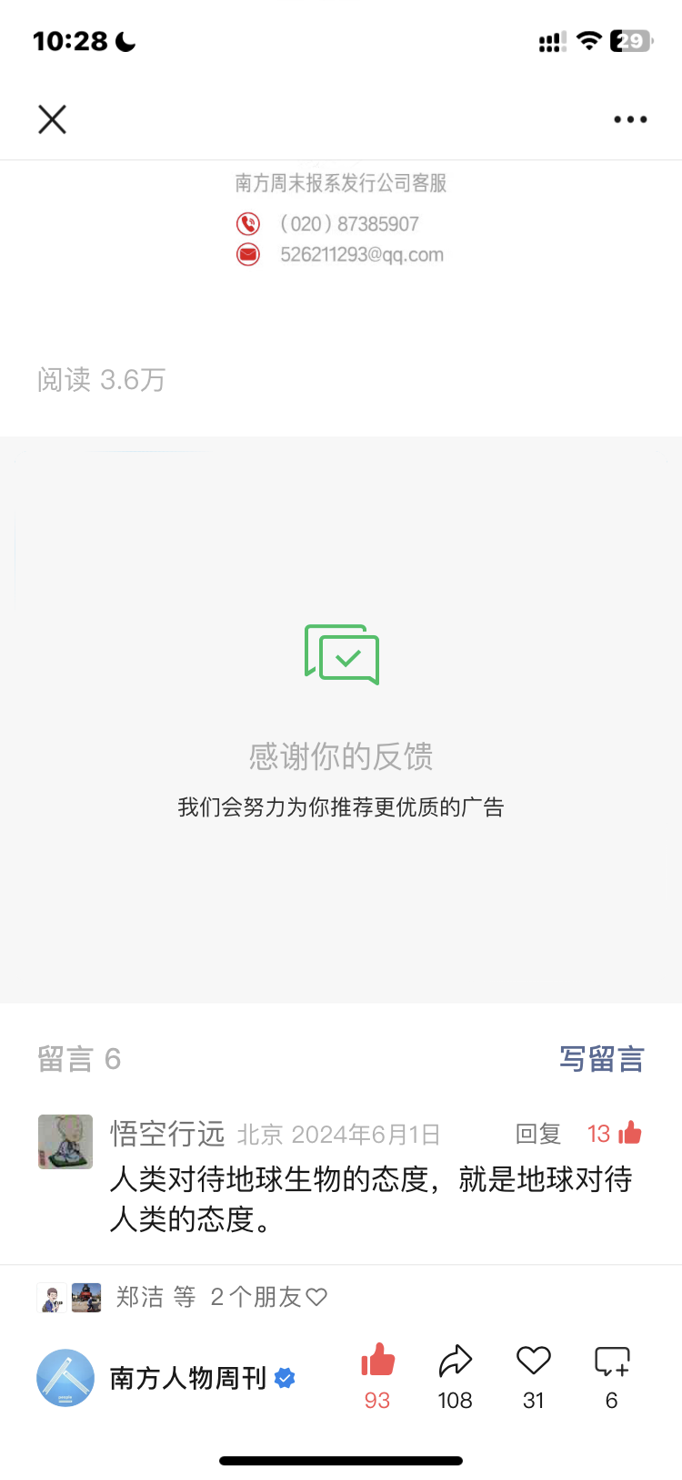



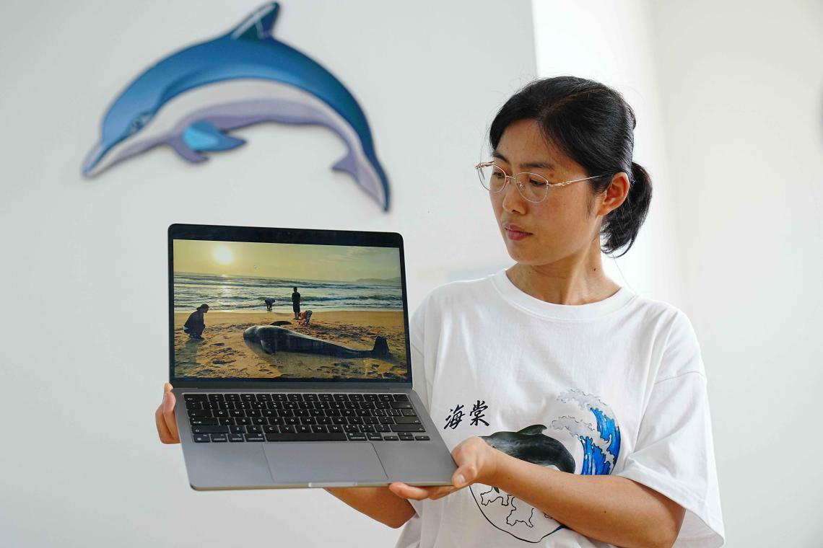

5月25日，领航鲸“海棠”发现者之一宋科威，看着“海棠”搁浅时第一现场的照片，讲述本次爱心救援的经过。海南日报记者 王程龙 摄

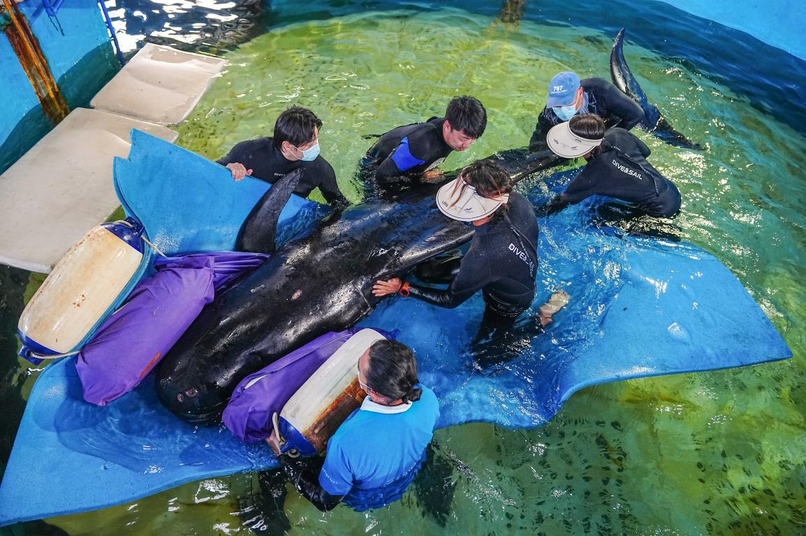

1月3日，领航鲸“海棠”被转运至三亚海昌生物保育中心医疗池，身体虚弱，需要人员托举，并需要浮标和浮毯保持平衡。海南日报记者 王程龙 摄

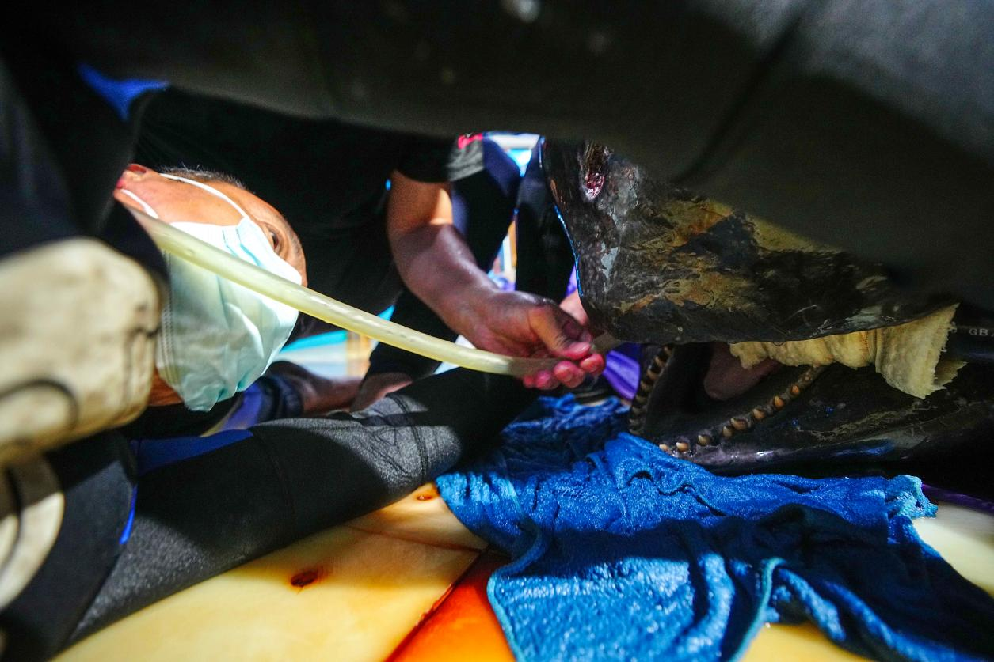

1月3日，在三亚海昌生物保育中心，保育员和志愿者通过管子为领航鲸“海棠”喂流食。海南日报记者 王程龙 摄

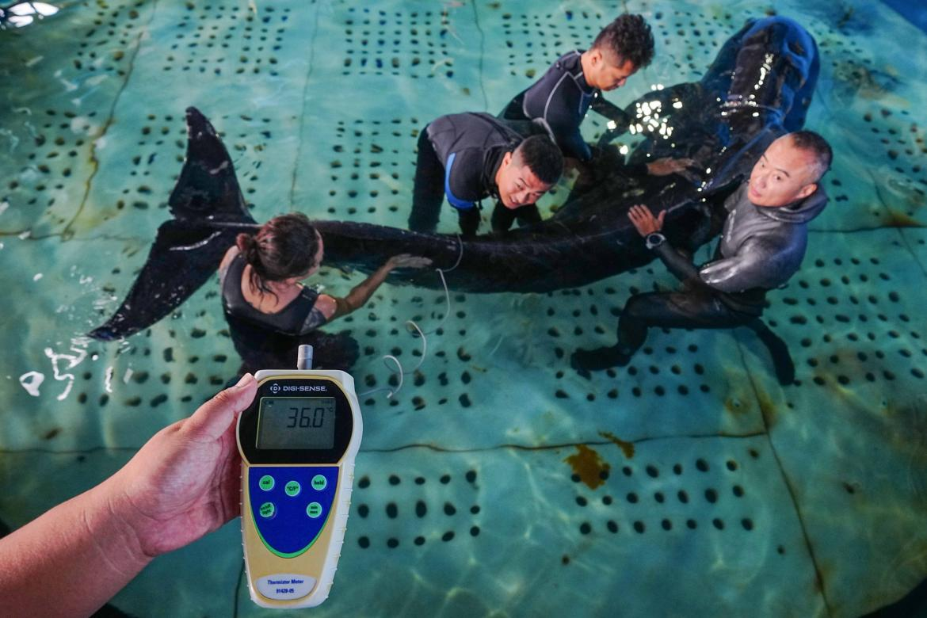

1月8日，在三亚海昌生物保育中心，保育员和志愿者为领航鲸“海棠”测量体温。海南日报记者 王程龙 摄

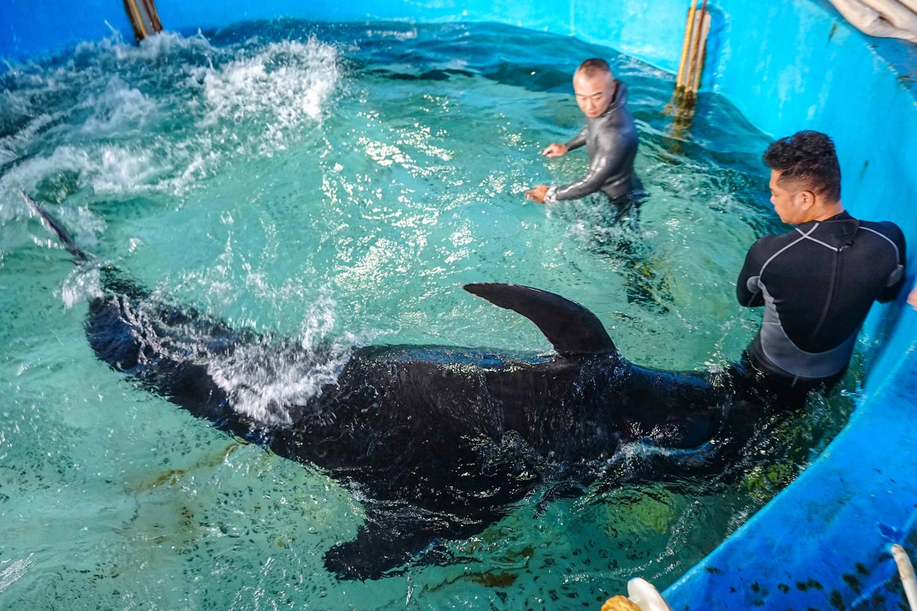

1月8日，在三亚海昌生物保育中心，志愿者为领航鲸“海棠”进行日常体检采血时，引发“海棠”的应激反应。“海棠”冲向一名志愿者，咬住他的腿部。海南日报记者 王程龙 摄

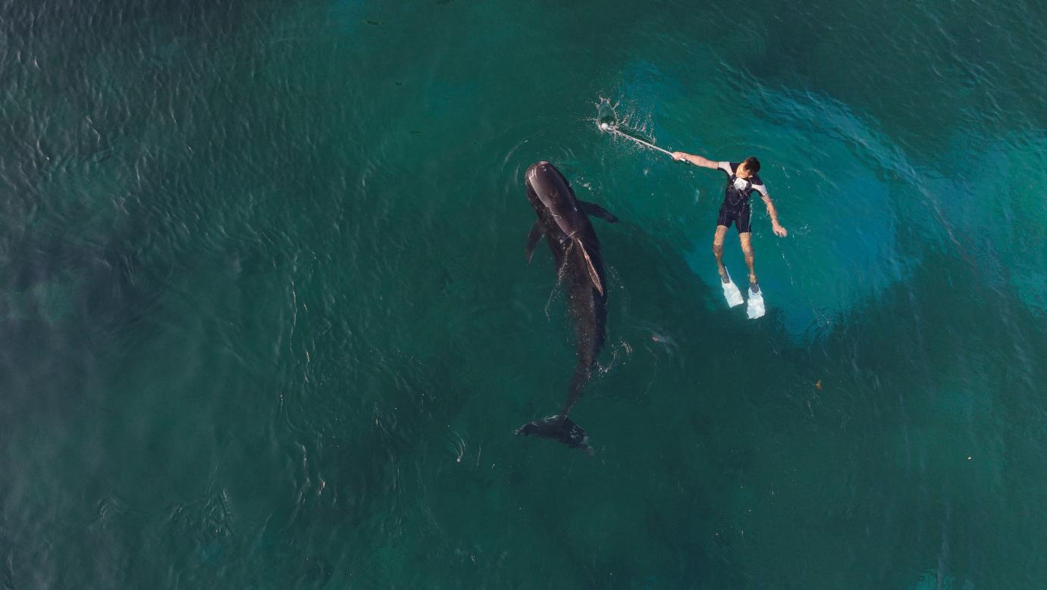

1月21日，领航鲸“海棠”身体情况日益见好，保育员和志愿者将其引导至户外更大的水域活动。海南日报记者 王程龙 摄

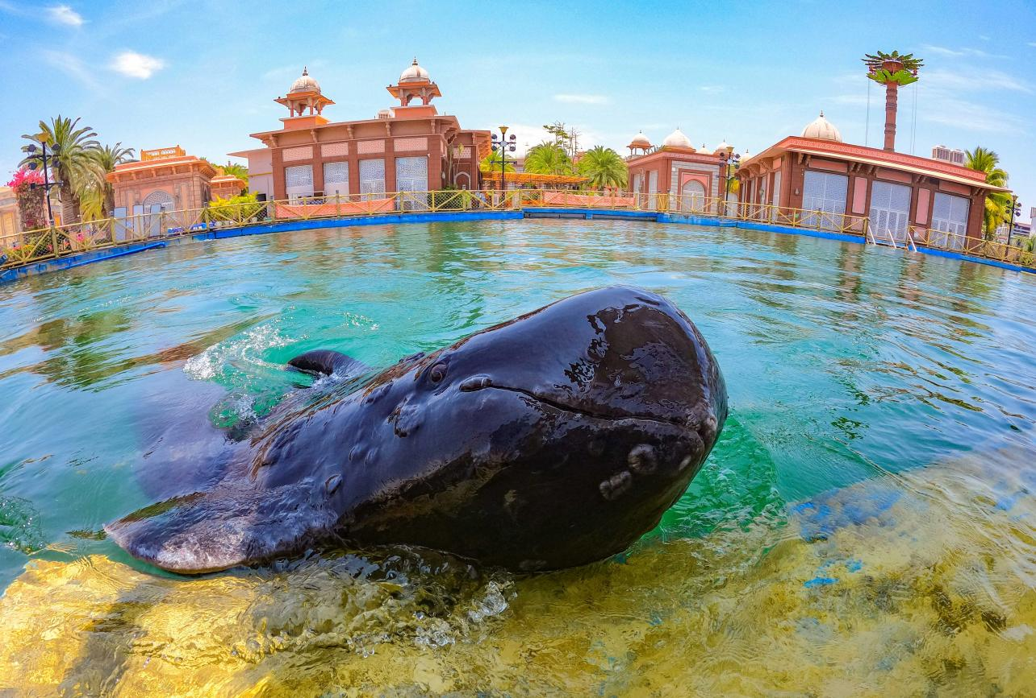

5月7日下午，三亚海昌生物保育中心户外水池，领航鲸“海棠”冲出水面，观察岸上志愿者手中是否携带它爱吃的鱿鱼。海南日报记者 王程龙 摄

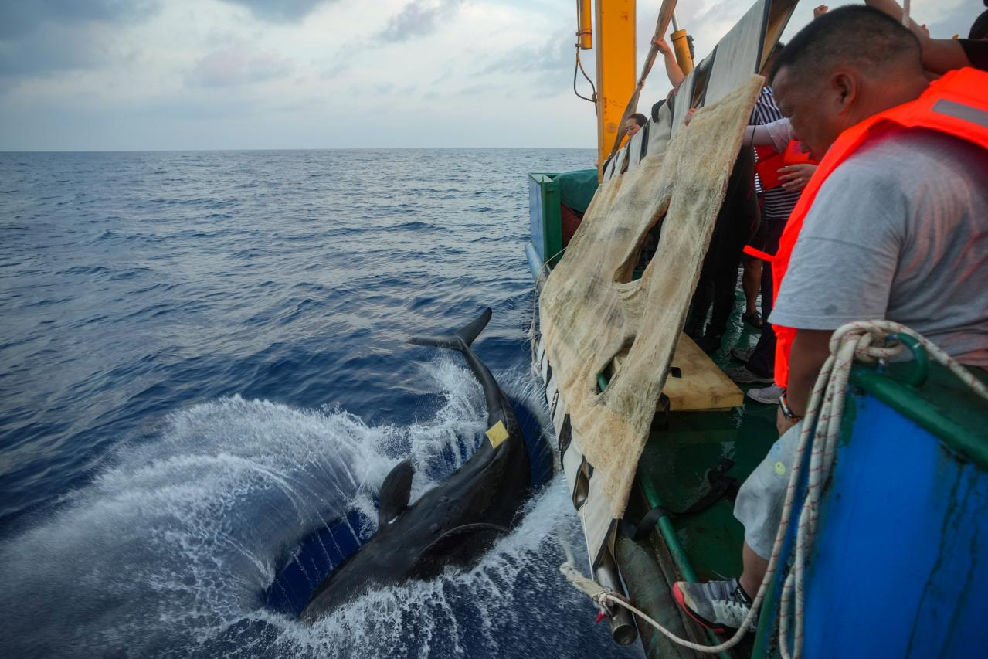

5月26日6时许，在海南岛附近500多米深的海域，志愿者和保育员齐心协力将领航鲸“海棠”放归大海，“海棠”回到久别的海洋家园。海南日报记者 王程龙 摄

